《操作系统》

实训指导书

第一章 实训三
《在树莓派的QEMU中运行openEuler_aarch64》

软件所制

第一章 实训三 在树莓派的QEMU中运行openEuler_aarch64

任务1：树莓派4B中搭建qemu+libvirt虚拟化环境（30min）

相关知识
一、树莓派4B的虚拟化支持
树莓派虽小，但五脏俱全和普通电脑无异。电脑能做的大部分事情，在树莓派上也能做；而且树莓派以其低能耗、移动便携性、GPIO等特性，很多在普通电脑上难以做好的事情，用树莓派却可以做到。
树莓派4B的在性能有了很大的提升：
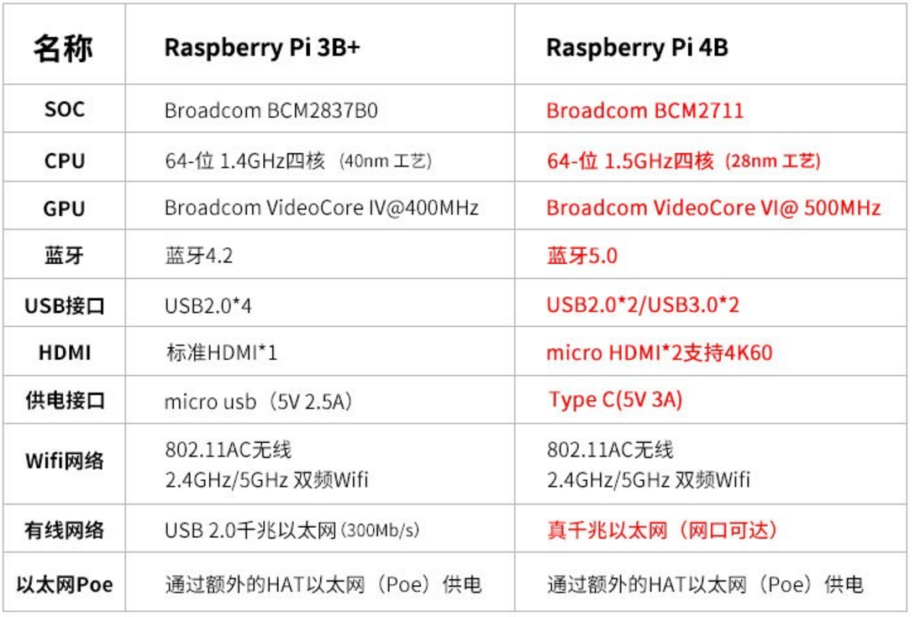
由于树莓派4B使用的SOC是BCM2711，该芯片采用的cortex-a72处理器支持硬件虚拟化，因此虚拟化的实验内容，可基于树莓派进行：
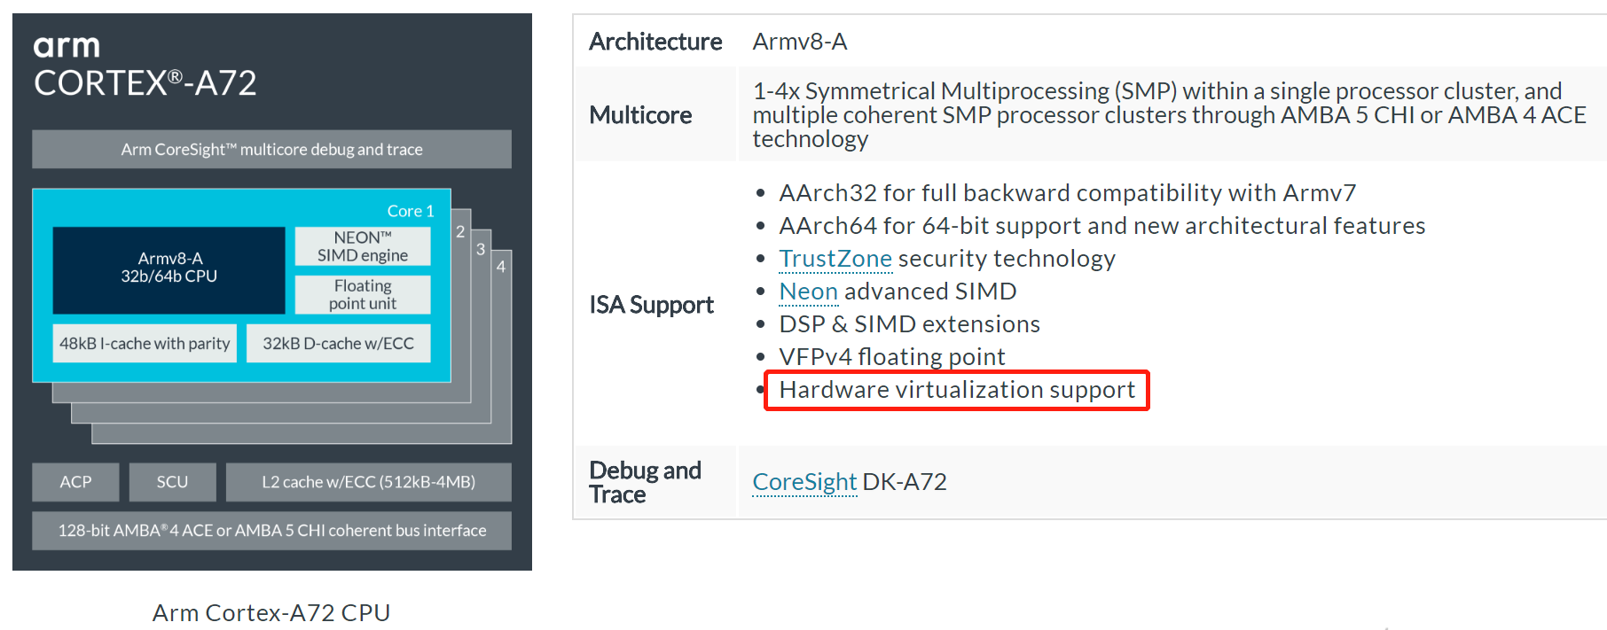
在前面章节的实验课中，已经使用树莓派 4B 安装了openEuler-20.03-aarch64 的操作系统，并进行一些内核编程实验内容。本章实训依然基于树莓派4B+ openEuler-20.03-aarch64 的环境，搭建 openEuler-20.03-aarch64 系统的 qemu 虚拟机运行环境。
qemu中安装的 openEuler-20.03-aarch64 镜像的下载地址为：
https://repo.openeuler.org/openEuler-20.03-LTS/ISO/aarch64/openEuler-20.03-LTS-aarch64-dvd.iso

二、安装虚拟化核心组件：qemu、kvm、libvirt
1、qemu
（1）简介
qemu是一个模拟器，它向Guest OS模拟CPU和其他硬件，Guest OS认为自己和硬件直接打交道，其实是同qemu模拟出来的硬件打交道，qemu将这些指令转译给真正的硬件。由于所有的指令都要从qemu里面过一手，因而性能较差。
qemu作为系统模拟器，可以模拟出一台能够独立运行操作系统的虚拟机。如下图所示，每个虚拟机对应主机(Host)中的一个qemu进程，而虚拟机的vCPU对应qemu进程的一个线程。
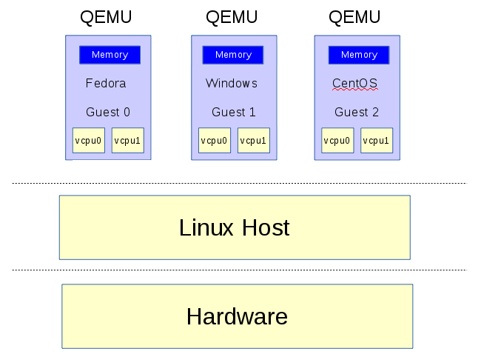
（2）qemu的安装：
用户可以通过不同Linux发行版所带有的软件包管理器来安装QEMU。
如：
- 在Debian系列的发行版上可以使用下面的命令来安装：sudo apt-get install qemu
- 在红帽系列的发行版上使用如下命令安装：sudo yum install qemu -y
- 除此之外，也可以选择下载源码编译安装，例如：
# wget https://download.qemu.org/qemu-4.1.1.tar.xz
# sudo tar -xvf qemu-4.1.1.tar.xz
# cd qemu-4.1.1
# sudo ./configure --target-list=aarch64-softmmu //必须加上--target-list=aarch64-softmmu，否则无法编译出qemu-system-aarch64；configure脚本用于生成Makefile，具体选项可以用./configure --help查看
# sudo make -j8
# sudo make install

2、KVM
（1）简介
KVM是linux的内核模块，它需要CPU的支持，采用硬件辅助虚拟化技术Intel-VT，AMD-V。KVM通过/dev/kvm暴露接口，可通过`ls /dev/kvm`或 `ls /sys/module/kvm` 查看是否存在相应目录/文件，来确定内核是否支持KVM虚拟化。若上述文件/目录不存在，则说明系统内核编译时未开启KVM虚拟化，需要更换支持KVM虚拟化的Linux内核。
KVM内核模块本身只能提供CPU和内存的虚拟化，所以它必须结合QEMU才能构成一个完成的虚拟化技术，即qemu-kvm。
qemu-kvm：qemu将KVM整合进来，通过ioctl调用/dev/kvm接口，将有关CPU指令的部分交由内核模块来做。kvm负责cpu虚拟化+内存虚拟化，实现了cpu和内存的虚拟化，但kvm不能模拟其他设备；而qemu模拟IO设备（网卡，磁盘等），kvm加上qemu之后就能实现真正意义上服务器虚拟化。因为用到了上面两个东西，所以称之为qemu-kvm。
现在的qemu已经整合qemu-kvm，不再有qemu-kvm的说法了。一般创建x86虚拟机需要用到qemu-system-x86_64命令、创建arm64虚拟机要用qemu-system-aarch64命令，并需要加上 --enable-kvm来支持kvm加速。有些Linux发行版的qemu-kvm命令仅仅是qemu-system-x86_64的软链接或者简单包装。（http://blog.jcix.top/2016-11-02/qemu_commands/）
（2）kvm的安装
KVM模块已经集成在openEuler内核中，因此不需要单独安装，而需要查看内核是否支持KVM虚拟化，即查看/dev/kvm和/sys/module/kvm文件/目录是否存在：
# ls /dev/kvm
# ls /sys/module/kvm
若上述文件/目录存在，说明内核支持KVM虚拟化。
若上述文件不存在，则说明系统内核编译时未开启KVM虚拟化，需要修改内核配置并编译，使其支持KVM虚拟化：
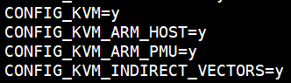
例如，内核支持KVM虚拟化时，上述命令回显如下：
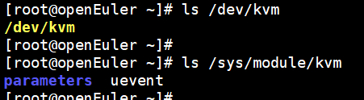

3、libvirt
（1）简介
libvirt是目前使用最为广泛的对KVM虚拟机进行管理的工具和API。libvirtd是其daemon进程，可以被本地的virsh调用，也可以被远程的virsh调用，libvirtd调用qemu-kvm操作虚拟机。
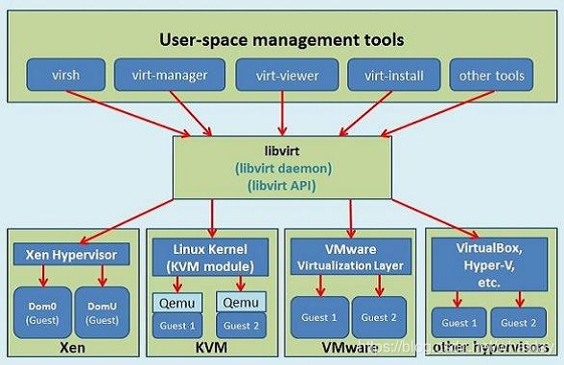
libvirt工具采用XML格式的文件描述一个虚拟机特征，包括虚拟机名称、CPU、内存、磁盘、网卡、鼠标、键盘等信息。用户可以通过修改配置文件，对虚拟机进行管理。
（2）libvirt的安装与启动
#### 安装：
# dnf install -y libvirt
#### 启动libvirtd服务：
# systemctl start libvirtd

三、验证虚拟化核心组件是否安装成功
# rpm -qi qemu ## 验证qemu是否安装成功
# rpm -qi libvirt ## 验证libvirt是否安装成功
# systemctl status libvirtd ##查看libvirt服务是否启动成功

四、网络配置
安装完libvirt后，libvirt会自动生成default虚拟网络virtbr0：
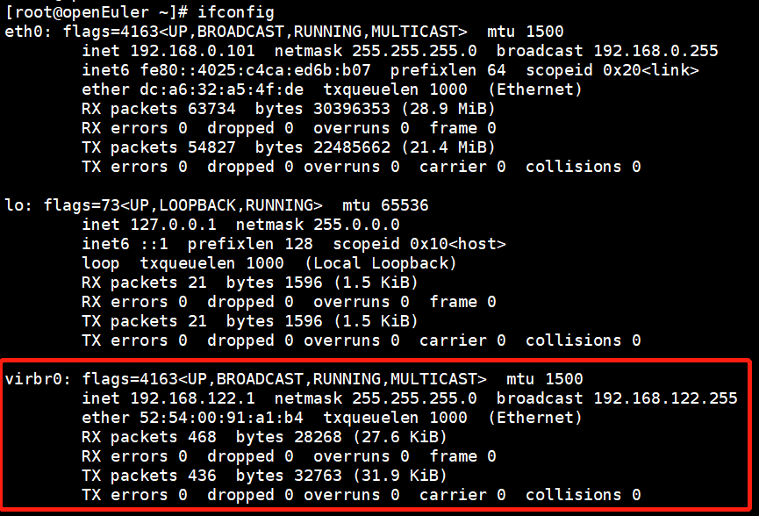
virtbr0不使用任何物理接口，仅使用NAT和IP包转发实现与外部网络通信；xml文件中直接使用即可。

五、准备虚拟机安装引导固件
openEuler默认已安装BIOS启动对应的引导文件，不需要用户额外操作。而qemu使用UEFI方式引导，需要安装工具集EDK II；AArch64架构对应的安装包为edk2-aarch64：
# dnf install edk2-aarch64 -y
安装完成后，/usr/share/edk2/aarch64/目录下就有所需的引导固件。

任务描述
- 在树莓派4B中，基于实训一中安装的openEuler操作系统，搭建qemu+libvirt虚拟化环境。
- 验证qemu与libvirt是否安装成功，验证系统虚拟化的支持情况。
- 验证虚拟网络virtbr0，安装AArch64架构的UEFI引导固件。

审核要求
- 在树莓派4B中正确搭建qemu+libvirt虚拟机环境。
- 准备好虚拟网络virtbr0与引导固件。
- 提交关键过程的截图。

参考答案
一、虚拟化环境准备
1、安装虚拟化组件
# dnf install -y libvirt qemu

2、验证安装是否成功
（1）查看内核是否支持KVM虚拟化，即验证/dev/kvm和/sys/module/kvm文件是否存在：
[root@openEuler ~]# ls /dev/kvm
/dev/kvm
[root@openEuler ~]#
[root@openEuler ~]# ls /sys/module/kvm
parameters uevent

（2）确认QEMU是否安装成功。若安装成功则可以看到QEMU软件包信息：
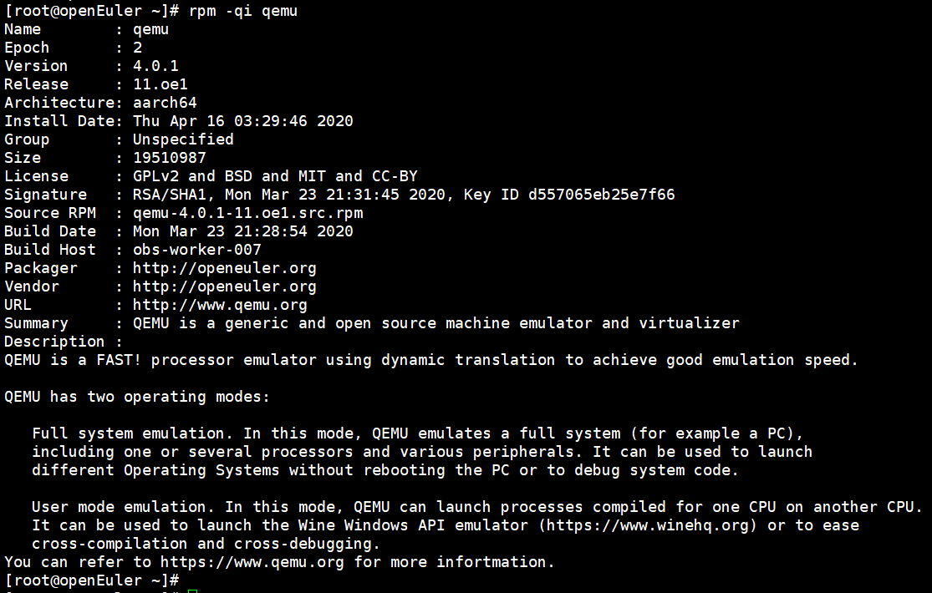

（3）确认libvirt是否安装成功。
若安装成功则可以看到libvirt软件包信息：
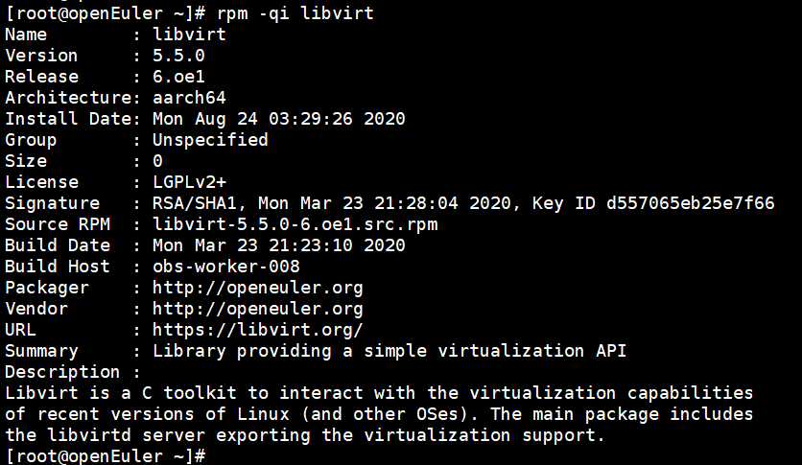

3、启动libvirtd服务。
# systemctl start libvirtd
若安装未启动，则在后续创建虚拟机的时候，会报如下错误：
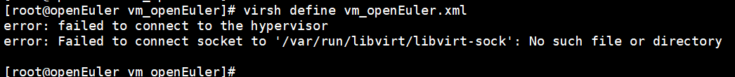
[root@openEuler vm_openEuler]# virsh define vm_openEuler.xml
error: failed to connect to the hypervisor
error: Failed to connect socket to '/var/run/libvirt/libvirt-sock': No such file or directory
可使用 systemctl status libvirtd 查看libvirt服务是否启动成功；
若服务处于“Active”状态，说明服务启动成功，可以正常使用libvirt提供的virsh命令行工具，命令和回显如下（实际验证，截图里的红色error不影响使用）：
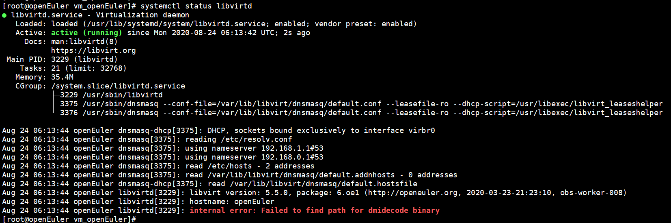

任务2：编写xml虚拟机配置文件，使用libvirt启动（60min）

相关知识
一、虚拟机镜像准备
虚拟机镜像是一个文件，包含了已经完成安装并且可启动操作系统的虚拟磁盘。虚拟机镜像具有不同格式，常见的有raw格式和qcow2格式。qcow2格式镜像相比raw格式，具有占用更小的空间，支持快照、Copy-On-Write、AES加密、zlib压缩等特性，但性能略逊于raw格式镜像。
镜像文件的制作借助于qemu-img工具，实训中以qcow2格式镜像文件为例，制作虚拟机镜像。
1、虚拟机镜像制作操作步骤如下：
（1）使用root用户安装qemu-img软件包。
# yum install -y qemu-img
（2）使用qemu-img工具的create命令，创建镜像文件，命令格式为：
# qemu-img create -f <imgFormat> -o <fileOption> <fileName> <diskSize>
其中，各参数含义如下：
imgFormat：镜像格式，取值为raw, qcow2等。
fileOption：文件选项，用于设置镜像文件的特性，如指定后端镜像文件，压缩，加密等特性。
fileName：文件名称。
diskSize：磁盘大小，用于指定块磁盘设备的大小，支持的单位有K、M、G、T，分别代表KiB、MiB、GiB、TiB。
例如，创建一个磁盘设备大小为4GB、格式为qcow2的镜像文件openEuler-imge.qcow2，命令和回显如下：
# qemu-img create -f qcow2 openEuler-image.qcow2 4G
Formatting 'openEuler-image.qcow2', fmt=qcow2 size=4294967296 cluster_size=65536 lazy_refcounts=off refcount_bits=16

2、修改镜像磁盘空间大小
当虚拟机需要更大的磁盘空间时，可以使用qemu-img工具，修改虚拟机镜像磁盘空间的大小，修改方法如下。
（1）查询当前虚拟机镜像磁盘空间大小，命令如下：
# qemu-img info <imgFiLeName>
例如，查询openEuler-image.qcow2镜像磁盘空间大小的命令和回显如下，说明该镜像磁盘空间大小为4GiB。
$ qemu-img info openEuler-image.qcow2
image: openEuler-image.qcow2
file format: qcow2
virtual size: 4.0G (4294967296 bytes)
disk size: 196K
cluster_size: 65536
Format specific information:
compat: 1.1
lazy refcounts: false
refcount bits: 16
corrupt: false

（2）镜像磁盘空间大小，命令如下，其中imgFiLeName 为镜像名称，“+”和“-”分别表示需要增加或减小的镜像磁盘空间大小，单位为K、M、G、T，代表KiB、MiB、GiB、TiB。
# qemu-img resize <imgFiLeName> [+|-]<size>
例如，将上述openEuler-image.qcow2镜像磁盘空间大小扩展到24GiB，即在原来4GiB基础上增加20GiB，命令和回显如下：
# qemu-img resize openEuler-image.qcow2 +20G
Image resized.
查询修改后的镜像磁盘空间大小，确认是否修改成功，命令如下：
# qemu-img info openEuler-image.qcow2
image: openEuler-image.qcow2
file format: qcow2
virtual size: 24G (25769803776 bytes)
disk size: 200K
cluster_size: 65536
Format specific information:
compat: 1.1
lazy refcounts: false
refcount bits: 16
corrupt: false

二、使用xml文件配置虚拟机
1、总体介绍
（1）概述
libvirt工具采用XML格式的文件描述一个虚拟机特征，包括虚拟机名称、CPU、内存、磁盘、网卡、鼠标、键盘等信息。用户可以通过修改配置文件，对虚拟机进行管理。
（2）xml配置文件基本格式
虚拟机XML配置文件以domain为根元素，domain根元素中包含多个其他元素。XML配置文件中的部分元素可以包含对应属性和属性值，用以详细地描述虚拟机信息，同一元素的不同属性使用空格分开。
XML配置文件的基本格式如下，其中label代表具体标签名，attribute代表属性，value代表属性值，需要根据实际情况修改。
<domain type='kvm'>
<name>VMName</name>
<memory attribute='value'>8</memory>
<vcpu>4</vcpu>
<os>
<label attribute='value' attribute='value'>
...
</label>
</os>
<label attribute='value' attribute='value'>
...
</label>
</domain>

（3）配置流程
- 创建一个根元素为domain的XML配置文件。
- 使用标签name，根据命名规则指定唯一的虚拟机名称。
- 配置虚拟CPU和虚拟内存等系统资源。
- 配置虚拟设备。
- 配置存储设备。
- 配置网络设备。
- 配置外部总线结构。
- 配置鼠标等外部设备。
- 保存XML配置文件。

2、xml文件配置内容
（1）虚拟机描述
配置元素：
- domain：虚拟机XML配置文件的根元素，用于配置运行此虚拟机的hypervisor的类型。
属性type：虚拟化中domain的类型。openEuler虚拟化中属性值为kvm。
- name：虚拟机名称。
虚拟机名称为一个字符串，同一个主机上的虚拟机名称不能重复，虚拟机名称必须由数字、字母、“_”、“－”、“:”组成，但不支持全数字的字符串，且虚拟机名称不超过64个字符。
配置示例：
虚拟机名称为openEuler的配置如下：
<domain type='kvm'>
<name>openEuler</name>
...
</domain>

（2）体系架构相关配置
XML中有一部分体系架构相关的配置，这部分配置包括主板，CPU，以及一些与体系架构相关的feature。
配置元素：
- os：定义虚拟机启动参数。
子元素type：指定虚拟机类型，属性arch表示架构类型，如aarch64，属性machine表示虚拟机的芯片组类型，虚拟机支持的芯片组可以通过 【qemu-kvm -machine ?】命令查询，如AArch64结构使用“virt”类型。
子元素loader：指定加载固件 ，如配置EDK提供的UEFI文件，属性readonly表示是否是只读文件，值为“yes”或“no”，属性type表示loader的类型，常用的值有“rom”、“pflash”。
子元素nvram：指定nvram文件路径，用于存储UEFI启动配置。
- features：hypervisor支持控制一些虚拟机CPU/machine的特性，如高级电源管理接口“acpi”，ARM处理器指定GICv3中断控制器等。

AArch64架构配置示例：
虚拟机的类型为AArch64结构，使用virt芯片组，利用UEFI启动的虚拟机配置如下：
<domain type='kvm'>
...
<os>
<type arch='aarch64' machine='virt'>hvm</type>
<loader readonly='yes' type='pflash'>/usr/share/edk2/aarch64/QEMU_EFI-pflash.raw</loader>
<nvram>/var/lib/libvirt/qemu/nvram/openEulerVM.fd</nvram>
</os>
...
</domain>

为虚拟机配置ACPI和GIC V3中断控制器特性。
<features>
<acpi/>
<gic version='3'/>
</features>

（3）虚拟CPU和虚拟内存
配置元素：
- vcpu：虚拟处理器的个数。
- memory：虚拟内存的大小。
属性unit：指定内存单位，属性值支持KiB（210 字节），MiB（220 字节），GiB（230 字节），TiB（240 字节）等。
- cpu：虚拟处理器模式。
属性mode：表示虚拟CPU的模式，属性值host-passthrough表示虚拟CPU的架构和特性与主机保持一致。
子元素topology：元素cpu的子元素，用于描述虚拟CPU模式的拓扑结构。
子元素topology的属性socket、cores、threads分别描述了虚拟机具有多少个cpu socket，每个cpu socket中包含多少个处理核心（core），每个处理器核心具有多少个超线程（thread），属性值为正整数且三者的乘积等于虚拟CPU的个数。
配置示例：
例如，虚拟CPU个数为4，处理模式为host-passthrough，虚拟内存为8GiB，4个CPU分布在两个CPU socket中，且不支持超线程的配置如下：
<domain type='kvm'>
...
<vcpu>4</vcpu>
<memory unit='GiB'>8</memory>
<cpu mode='host-passthrough'>
<topology sockets='2' cores='2' threads='1'/>
</cpu>
...
</domain>

（4）配置虚拟设备
虚拟机XML配置文件使用devices元素配置虚拟设备，包括存储设备、网络设备、总线、鼠标等，此处介绍常用的虚拟设备如何配置。
- 存储设备
XML配置文件可以配置虚拟存储设备信息，包括软盘、磁盘、光盘等存储介质及其存储类型等信息。
配置元素：
XML配置文件使用disk元素配置存储设备，disk常见的属性如下表所示：
元素 | 属性 | 含义 | 属性值及其含义
disk | type | 指定后端存储介质类型 | block：块设备  file：文件设备  dir: 目录路径
disk | device | 指定呈现给虚拟机的存储介质 | disk：磁盘（默认）  floppy：软盘  cdrom：光盘
元素disk的常用子元素及属性说明如下表：
子元素 | 子元素含义 | 属性说明
source | 指定后端存储介质，与disk元素的属性“type”指定类型相对应 | file：对应file类型，值为对应文件的完全限定路径。  dev：对应block类型，值为对应主机设备的完全限定路径。  dir：对应dir类型，值为用作磁盘目录的完全限定路径。
driver | 指定后端驱动的详细信息 | type：磁盘格式的类型，常用的有“raw”和“qcow2”，需要与source的格式一致。  io：磁盘IO模式，支持“native”和“threads”选项。  cache：磁盘的cache模式，可选项有“none”、“writethrough”、“writeback”、“directsync”等。  iothread：指定为磁盘分配的IO线程。
target | 指磁盘呈现给虚拟机的总线和设备 | dev：指定磁盘的逻辑设备名称，如SCSI、SATA、USB类型总线常用命令习惯为sd[a-p]，IDE类型设备磁盘常用命名习惯为hd[a-d]。  bus：指定磁盘设备的类型，常见的有“scsi”、“usb”、“sata”、“virtio”等类型。
boot | 表示此磁盘可以作为启动盘使用 | order：指定磁盘的启动顺序。
readonly | 表示磁盘具有只读属性，磁盘内容不可以被虚拟机修改，通常与光驱结合使用 | -

配置示例：
完成虚拟机镜像准备后，可以使用如下XML配置文件示例，为虚拟机配置虚拟磁盘。
例如，该示例为虚拟机配置了两个IO线程，一个块磁盘设备和一个光盘设备，第一个IO线程分配给块磁盘设备使用。该块磁盘设备的后端介质为qcow2格式，且被作为优先启动盘。
<domain type='kvm'>
...
<iothreads>2</iothreads>
<devices>
<disk type='file' device='disk'>
<driver name='qemu' type='qcow2' cache='none' io='native' iothread="1"/>
<source file='/mnt/openEuler-image.qcow2'/>
<target dev='vda' bus='virtio'/>
<boot order='1'/>
</disk>
<disk type='file' device='cdrom'>
<driver name='qemu' type='raw' cache='none' io='native'/>
<source file='/mnt/openEuler-20.03-LTS-aarch64-dvd.iso'/>
<target dev='sdb' bus='scsi'/>
<readonly/>
<boot order='2'/>
</disk>
...
</devices>
</domain>

- 网络设备
XML配置文件可以配置虚拟网络设备，包括ethernet模式、bridge模式、vhostuser模式等。
配置元素：
XML配置文件中使用元素“interface”，其属性“type”表示虚拟网卡的模式，可选的值有“ethernet”、“bridge”、“vhostuser”等，下面以“bridge”模式虚拟网卡为例介绍其子元素以及对应的属性。
bridge模式虚拟网卡常用子元素：
子元素 | 子元素含义 | 属性及含义
mac | 虚拟网卡的mac地址 | address：指定mac地址，若不配置，会自动生成。
target | 后端虚拟网卡名 | dev：创建的后端tap设备的名称。
source | 指定虚拟网卡后端 | bridge：与bridge模式联合使用，值为网桥名称。
boot | 表示此网卡可以作为远程启动 | order：指定网卡的启动顺序。
model | 表示虚拟网卡的类型 | type：bridge模式网卡通常使用virtio。
virtualport | 端口类型 | type：若使用OVS网桥，需要配置为openvswitch。
driver | 后端驱动类型 | name：驱动名称，通常取值为vhost。  queues：网卡设备队列数。
配置示例
安装并启动libvirt后，若使用默认的虚拟网络'virtio'，对应的XML配置如下：
<domain type='kvm'>
...
<devices>
<interface type='bridge'>
<source bridge='virbr0'/>
<model type='virtio'/>
</interface>
</devices>
...
</domain>

- 总线配置
总线是计算机各个部件之间进行信息通信的通道。外部设备需要挂载到对应的总线上，每个设备都会被分配一个唯一地址（由子元素address指定），通过总线网络完成与其他设备或中央处理器的信息交换。常见的设备总线有ISA总线、PCI总线、USB总线、SCSI总线、PCIe总线。
说明：
总线的配置相对比较繁琐，若不需要精确控制设备拓扑结构，可以使用libvirt自动生成的缺省总线配置。
配置元素：
在libvirt的XML配置中，每个控制器元素（使用controller元素表示）可以表示一个总线，根据虚拟机架构的不同，一个控制器上通常可以挂载一个或多个控制器或设备。这里介绍常用属性和子元素。

controller：控制器元素，表示一个总线。
- 属性type：控制器必选属性，表示总线类型。常用取值有“pci”、“usb”、“scsi”、“virtio-serial”、“fdc”、“ccid”。
- 属性index：控制器必选属性，表示控制器的总线“bus”编号（编号从0开始），可以在地址元素“address”元素中使用。
- 属性model：控制器必选属性，表示控制器的具体型号，其可选择的值与控制器类型“type”的值相关，对应关系及含义请参见后文的表格。
- 子元素address：为设备或控制器指定其在总线网络中的挂载位置。
属性type：设备地址类型。常用取值有“pci”、“usb”、“drive”。address的type类型不同，对应的属性也不同。
- 子元素model：控制器具体型号的名称。
属性name：指定控制器具体型号的名称，和父元素controller中的属性model对应。
controller属性type常用取值和model取值对应关系：
type属性值 | model属性值 | 简介
pci | pcie-root | PCIe根节点，可挂载PCIe设备或控制器
pci | pcie-root-port | 只有一个slot，可以挂载PCIe设备或控制器
pci | pcie-to-pci-bridge | PCIe转PCI桥控制器，可挂载PCI设备
usb | ehci | USB 2.0控制器，可挂载USB 2.0设备
usb | nec-xhci | USB 3.0控制器，可挂载USB 3.0设备
scsi | virtio-scsi | virtio类型SCSI控制器，可以挂载块设备，如磁盘，光盘等
virtio-serial | virtio-serial | virtio类型串口控制器，可挂载串口设备，如pty串口
配置示例：
<domain type='kvm'>
...
<devices>
<controller type='scsi' index='0' model='virtio-scsi'/>
<controller type='usb' model='ehci'/>
...
</devices>
</domain>

- 其他常用外设
除存储设备、网络设备外，XML配置文件中还需要指定一些其他外部设备，如鼠标、键盘等。
配置元素：
- serial：串口设备
属性type：用于指定串口类型。常用属性值为pty、tcp、pipe、file。
- video：媒体设备
属性type：媒体设备类型。AArch架构常用属性值为virtio，x86_64架构通常使用属性值为vga或cirrus。
子元素model：video的子元素，用于指定媒体设备类型。
在model元素中，type属性为vga表示配置VGA类型显卡，vram属性代表显存大小，单位默认为KB。例如：给x86_64架构虚拟机配置16MB的VGA类型的显卡，XML示例如下，其中vram属性代表显存大小，单位默认为KB：
<video>
<model type='vga' vram='16384' heads='1' primary='yes'/>
</video>
- input：输出设备
属性type：指定输出设备类型。常用属性值为tablet、keyboard，分别表示输出设备为写字板、键盘。
属性bus：指定挂载的总线。常用属性值为USB。
- emulator：模拟器应用路径
- graphics：图形设备
属性type：指定图形设备类型。常用属性值为vnc。配置为VNC时，建议配置属性passwd，即使用VNC登录时的密码。
属性listen：指定侦听的IP地址。
配置示例：
在下面的示例中，配置了虚拟机的模拟器路径，pty串口、virtio媒体设备、USB写字板、USB键盘以及VNC图形设备。
<domain type='kvm'>
...
<devices>
<emulator>/usr/libexec/qemu-kvm</emulator>
<console type='pty'/>
<video>
<model type='virtio'/>
</video>
<input type='tablet' bus='usb'/>
<input type='keyboard' bus='usb'/>
<graphics type='vnc' listen='0.0.0.0' passwd='n8VfjbFK'/>
...
</devices>
</domain>

（5）其他常见配置项
除系统资源和虚拟设备外，XML配置文件还需要配置一些其他元素。
配置元素：
- iothreads：指定iothread数量，可以用于加速存储设备性能。
- on_poweroff：虚拟机关闭时采取的动作。
- on_reboot：虚拟机重启时采取的动作。
- on_crash：虚拟机崩溃时采取的动作。
- clock：采用的时钟类型。
属性offset：设置虚拟机时钟的同步类型，可选的值有“localtime”、“utc”、“timezone”、“variable”等。

配置示例：
1、为虚拟机配置两个iothread，用于加速存储设备性能。
<iothreads>2</iothreads>

2、虚拟机关闭时，销毁虚拟机。
<on_poweroff>destroy</on_poweroff>

3、虚拟机重启时，重新启动虚拟机。
<on_reboot>restart</on_reboot>

4、虚拟机崩溃时，重新启动虚拟机。
<on_crash>restart</on_crash>

5、时钟采用“utc”的同步方式。
<clock offset='utc'/>

更多细节可参考：
https://openeuler.org/zh/docs/20.03_LTS/docs/Virtualization/%E8%99%9A%E6%8B%9F%E6%9C%BA%E9%85%8D%E7%BD%AE.html
华为 openEuler 官方文档，详细描述了如何编写 xml 文件进行虚拟机配置。并包含 aarch64 架构与x86架构虚拟机配置的具体示例。

二、使用libvirt工具管理 xml文件配置的虚拟机
1、虚拟机状态
虚拟机主要有如下几种状态：
- 未定义（undefined）：虚拟机未定义或未创建，即libvirt认为该虚拟机不存在。
- 关闭状态（shut off）：虚拟机已经被定义但未运行，或者虚拟机被终止。
- 运行中（running）：虚拟机处于运行状态。
- 暂停（paused）：虚拟机运行被挂起，其运行状态被临时保存在内存中，可以恢复到运行状态。
- 保存（saved）：与暂停（paused）状态类似，其运行状态被保存在持久性存储介质中，可以恢复到运行状态。
- 崩溃（crashed）：通常是由于内部错误导致虚拟机崩溃，不可恢复到运行状态。

2、管理虚拟机
用户可以使用virsh命令工具管理虚拟机生命周期。命令格式为：
virsh <operate> <obj> <options>
各参数含义如下：
- operate：管理虚拟机生命周期对应操作，例如创建、销毁、启动等。
- obj：命令操作对象，如指定需要操作的虚拟机。
- options：命令选项，该参数可选。
虚拟机生命周期管理各命令见下表：
其中VMInstanse为虚拟机名称/虚拟机ID/虚拟机UUID，XMLFile是虚拟机XML配置文件，DumpFile为转储文件，请根据实际情况修改。
命令 | 含义
virsh define <XMLFile> | 定义持久化虚拟机，定义完成后虚拟机处于关闭状态，虚拟机被看作为一个domian实例。
virsh create <XMLFile> | 创建一个临时性虚拟机，创建完成后虚拟机处于运行状态。
virsh start <VMInstanse> | 启动虚拟机。
virsh shutdown <VMInstanse> | 关闭虚拟机。启动虚拟机关机流程，若关机失败可使用强制关闭。
virsh destroy <VMInstanse> | 强制关闭虚拟机。
virsh reboot <VMInstanse> | 重启虚拟机。
virsh save <VMInstanse> <DumpFile> | 将虚拟机的运行状态转储到文件中。
virsh restore <DumpFile> | 从虚拟机状态转储文件恢复虚拟机。
virsh suspend <VMInstanse> | 暂停虚拟机的运行，使虚拟机处于pasued状态。
virsh resume <VMInstanse> | 唤醒虚拟机，将处于paused状态的虚拟机恢复到运行状态。
virsh undefine <VMInstanse> | 销毁持久性虚拟机，虚拟机生命周期完结，不能继续对该虚拟机继续操作。
virsh list | 查询主机上处于运行和暂停状态的虚拟机列表。
virsh list --all | 查询主机上已经定义的所有虚拟机信息列表。

更多细节请参考：
https://openeuler.org/zh/docs/20.03_LTS/docs/Virtualization/%E7%AE%A1%E7%90%86%E8%99%9A%E6%8B%9F%E6%9C%BA.html
华为 openEuler 官方文档，详细描述了如何使用 libvirt 工具管理 xml 文件配置的虚拟机。

任务描述
- 编写xml配置文件，搭建openEuler-20.03-aarch64系统的qemu虚拟机。
- 使用virsh管理xml配置文件，启动xml文件配置的虚拟机。

审核要求
- 在树莓派4B中，使用virsh成功启动xml配置的虚拟机。
- 提交关键过程的截图。

参考答案
一、编写虚拟机xml配置文件
具体参考：
https://openeuler.org/zh/docs/20.03_LTS/docs/Virtualization/%E8%99%9A%E6%8B%9F%E6%9C%BA%E9%85%8D%E7%BD%AE.html
aarch64架构的XML配置文件：
<domain type='kvm'>
<name>openEulerVM</name>
<memory unit='GiB'>2</memory>
<vcpu>4</vcpu>
<os>
<type arch='aarch64' machine='virt'>hvm</type>
<loader readonly='yes' type='pflash'>/usr/share/edk2/aarch64/QEMU_EFI-pflash.raw</loader>
</os>
<features>
<acpi/>
</features>
<cpu mode='host-passthrough'>
<topology sockets='2' cores='2' threads='1'/>
</cpu>
<iothreads>1</iothreads>
<clock offset='utc'/>
<on_poweroff>destroy</on_poweroff>
<on_reboot>restart</on_reboot>
<on_crash>restart</on_crash>
<devices>
<emulator>/usr/libexec/qemu-kvm</emulator>
<disk type='file' device='disk'>
<driver name='qemu' type='qcow2' iothread="1"/>
<source file='/root/vm_openEuler/openEuler-image.qcow2'/>
<target dev='vda' bus='virtio'/>
<boot order='1'/>
</disk>
<disk type='file' device='cdrom'>
<driver name='qemu' type='raw'/>
<source file='/root/vm_openEuler/openEuler-20.03-LTS-aarch64-dvd.iso'/>
<readonly/>
<target dev='sdb' bus='scsi'/>
<boot order='2'/>
</disk>
<interface type='bridge'>
<source bridge='virbr0'/>
<model type='virtio'/>
</interface>
<console type='pty'/>
<video>
<model type='virtio'/>
</video>
<controller type='scsi' index='0' model='virtio-scsi'/>
<controller type='usb' model='ehci'/>
<input type='tablet' bus='usb'/>
<input type='keyboard' bus='usb'/>
<graphics type='vnc' listen='0.0.0.0' passwd='n8VfjbFK'/>
</devices>
<seclabel type='dynamic' model='dac' relabel='yes'/>
</domain>

二、启动虚拟机
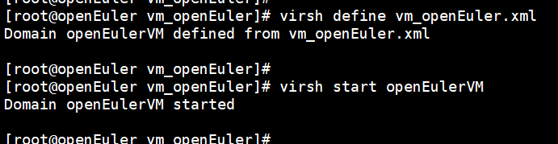

三、可能遇到的问题
1、启动虚拟机时，出现内存分配报错：
[root@openEuler vm_openEuler]# virsh start openEulerVM
error: Failed to start domain openEulerVM
error: internal error: process exited while connecting to monitor: 2020-08-24T06:49:32.741861Z qemu-kvm: cannot set up guest memory 'mach-virt.ram': Cannot allocate memory
原因：定义的内存大小，大于宿主机可使用的内存余量。
解决方法：先使用 free -m 查看树莓派宿主机的内存余量，再定义虚拟机的内存大小。

2、启动虚拟机时，出现镜像地址的错误：
原因：virsh找不到相对路径指定的iso。
解决方法：ISO与qcow2镜像的路径地址，使用绝对路径。

3、启动虚拟机时，出现如下的权限错误：
[root@openEuler vm_openEuler]# sudo virsh start openEulerVM
error: Failed to start domain openEulerVM
error: Cannot access storage file '/root/vm_openEuler/openEuler-image.qcow2' (as uid:107, gid:107): Permission denied
解决办法：参考https://blog.csdn.net/weixin_33974433/article/details/94677452
修改：/etc/libvirt/qemu.conf文件，删除这两处的注释即可：
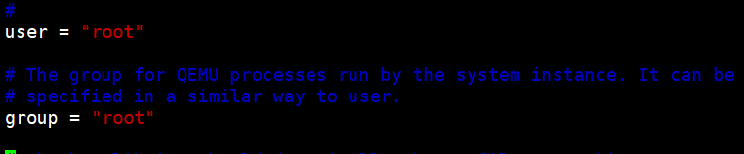

4、若使用 virsh undefine openEulerVM 删除虚拟机时，报错如下，
则 使用 virsh undefine openEulerVM --nvram 命令即可：
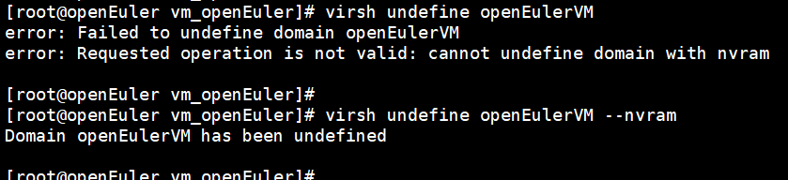

任务3：windows系统中使用vnc登录虚拟机安装系统（30min）

相关知识
一、使用VNC进行远程桌面控制
由于树莓派无法通过可视化UI界面进行系统安装与使用，因此，可使用VNC工具进行远程桌面控制，进行虚拟机的安装与使用。
1、树莓派中安装tigervnc
由于树莓派openEuler-20.03-aarch64 系统中的repo源中，目前只有tigervnc与tigervnc-server，因此在树莓派中安装这两者：
dnf install -y tigervnc tigervnc-server

2、在windows端安装tigervnc
一般树莓派4B的使用方法，是通过windows xshell的ssh连接使用，因此需要在windows主机安装tigervnc。安装方法如下：
（1）下载tigervnc viewer的Windows版本
参考下载链接：https://tigervnc.en.lo4d.com/windows
也可自行网上搜索后下载，下载后安装该 .exe 文件。
（2）使用tigervnc viewer的Windows版本
win10搜索框输入关键字Tiger即可弹出以下界面：
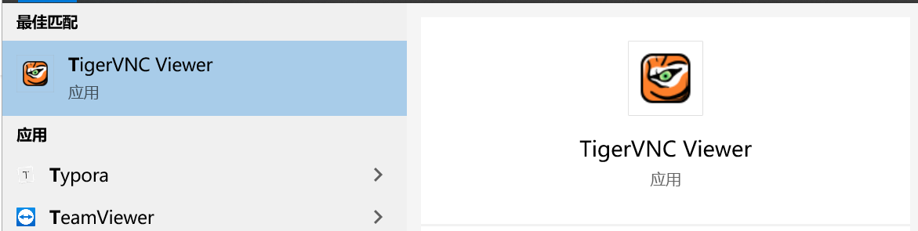
点击打开后，界面如下：
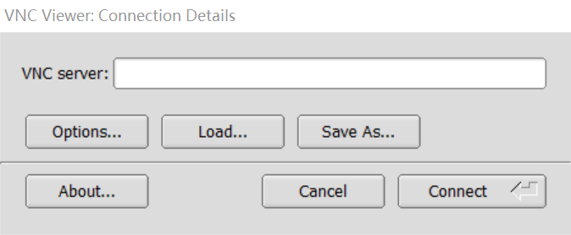

3、在windows通过vnc登录虚拟机
打开tigervnc后，其中的VNC server信息，需填入树莓派4B的IP地址，以及启动xml虚拟机的端口号；
树莓派中查看IP：
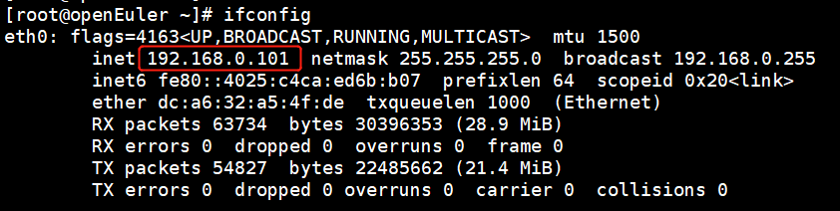
树莓派中查看虚拟机运行的端口：virsh vncdisplay <VMInstance>
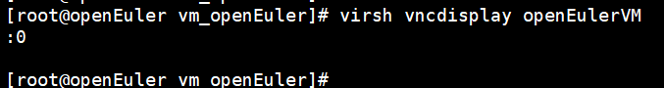
端口说明：
（1）直接使用两位格式的端口，若virsh vncdisplay openEulerVM 输出的端口为0，则端口为00；若virsh vncdisplay openEulerVM 输出的端口为1，则端口为01：
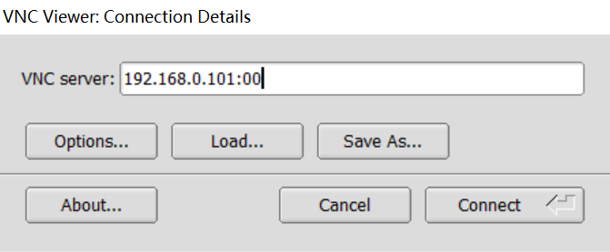
（2）由于VNC的默认端口是5900，而远程桌面连接端口则是5900+n（n是vncserver命令指定的）。如果使用“vncserver :1”命令启动VNC Server，那么下面的端口应该是5901。
因此这里可直接使用5900端口。
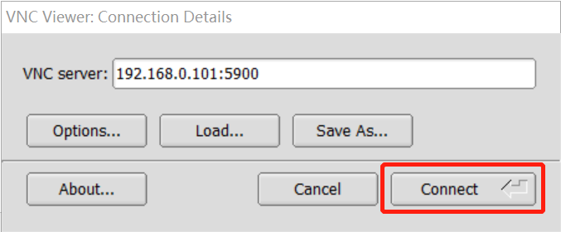
上述两种方式均可正常连接，连接后提示输入密码；
输入xml文件中<graphics>标签中设置的密码：
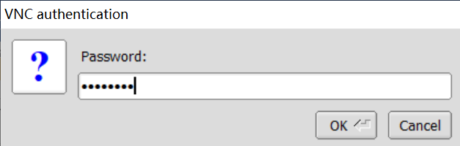
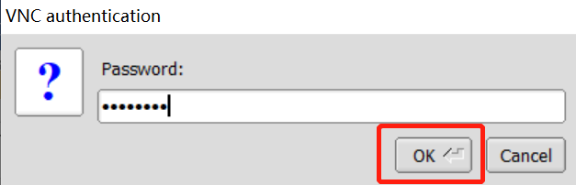
可进入系统安装界面：
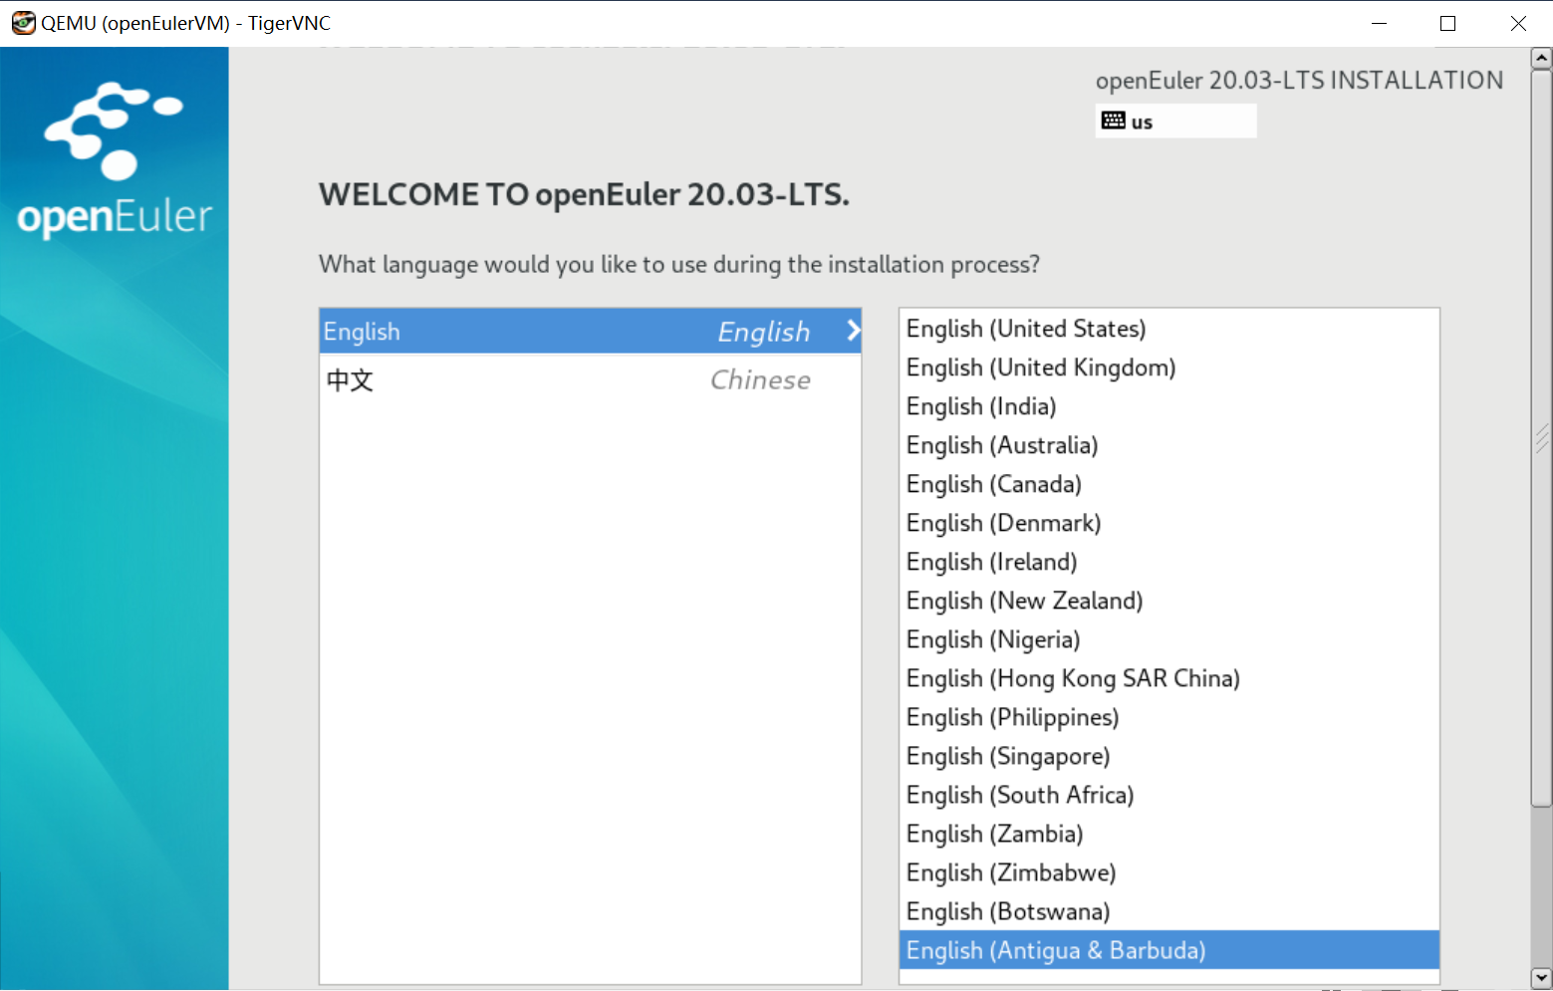
后续进行系统安装，安装后使用设置的用户名密码登录虚拟机系统。

任务描述
- 分别在树莓派与windows电脑中，安装tigervnc工具。
- 使用windows端的tigervnc连接树莓派中启动的虚拟机，完成虚拟机的系统安装与用户登录。

审核要求
- 通过tigervnc正确连接虚拟机，并完成系统安装，且用户可成功登录。
- 提交关键过程的截图。

参考答案
1、树莓派中安装tigervnc：
dnf install -y tigervnc tigervnc-server

2、在windows端安装tigervnc
（1）下载tigervnc viewer的Windows版本（tigervnc-1.7.0.exe）
链接：https://pan.baidu.com/s/1drJezJEPqnomCnLwRFHScg
提取码：nsmg
提取下载后，安装该 .exe 文件。
（2）使用tigervnc viewer的Windows版本
win10搜索框输入关键字Tiger即可弹出以下界面：
点击打开后，界面如下：

3、获取树莓派IP与虚拟机运行端口
（1）树莓派中查看IP：
（2）树莓派中查看虚拟机运行的端口：

4、使用tigervnc登录虚拟机

输入xml文件中<graphics>标签中设置的密码：
登录虚拟机，此时虚拟机处于系统安装界面：

5、虚拟机系统安装
tigervnc登录虚拟机后，进入正常的系统安装流程，安装完毕后，可正常使用：
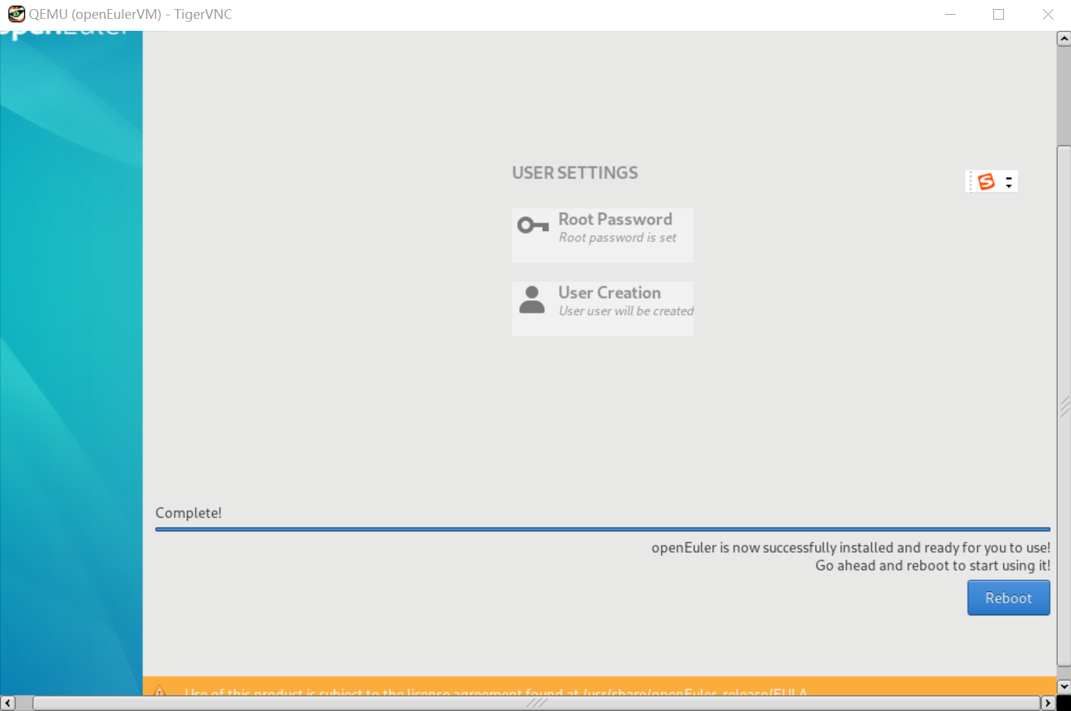
安装完成后点击“reboot”，可正常进入系统：
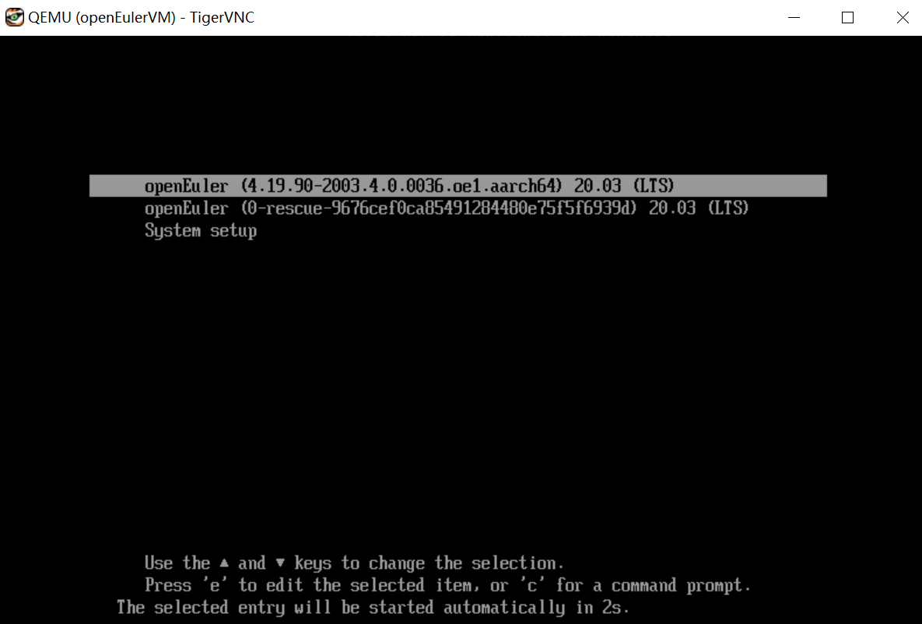

6、测试用户登录
使用安装时设置的root用户信息 root/openEuler12#$ 可登录系统：
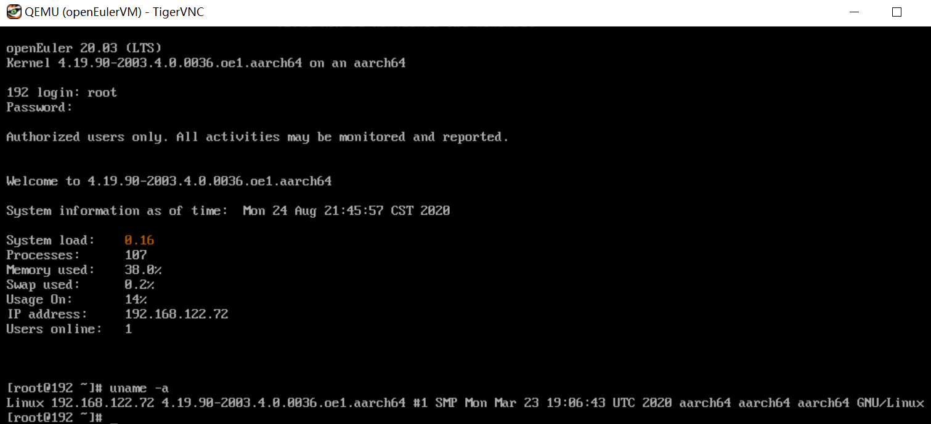
使用普通用户user/openEuler12#$ 登录系统：
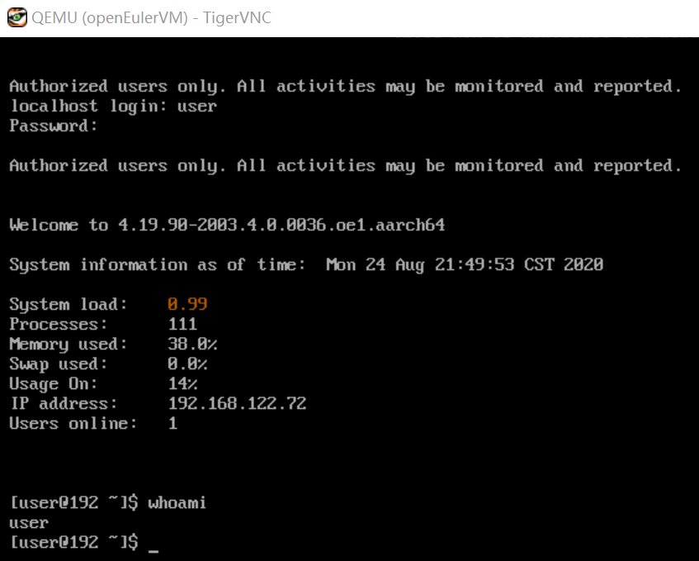

7、可能遇到的问题
若通过shutdown关闭虚拟机后，windows端的vnc窗口自动关闭；在树莓派中，再次查看vnc端口时，会提示：
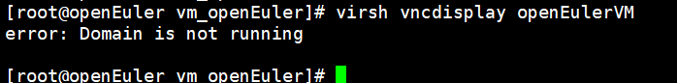
需要再次运行 virsh start openEulerVM 再次启动虚拟机，此时不会再引导系统安装，而是直接引导系统启动，进入用户登录界面：
